FACULDADE DE TECNOLOGIA DE SÃO JOSÉ DOS CAMPOS
FATEC PROFESSOR Jessen Vidal

ALAN DOUGLAS FAGUNDES DA SILVA
ANA BEATRIZ DE CARVALHO PEREIRA
CAÍQUE FERNANDES
FLÁVIO CORREIA NASCIMENTO
RYAN MARQUES FERRAZ

PROJETO PLANADOR
EQUIPE ‘AERO MECS’

Agosto/2025
3º semestre de manutenção de aeronaves

Professor orientador: joares l. reis
PROFESSOR cliente: nilo santos

ALAN DOUGLAS FAGUNDES DA SILVA
ANA BEATRIZ DE CARVALHO PEREIRA
CAÍQUE FERNANDES
FLÁVIO CORREIA NASCIMENTO
RYAN MARQUES FERRAZ

PROJETO PLANADOR COM PROPULSÃO ELÁSTICA
EQUIPE ‘AERO MECS’

Trabalho de Projeto Integrador I apresentado à Faculdade de Tecnologia São José dos Campos, como parte dos requisitos do curso de Manutenção de Aeronaves.

Orientador: Professor Joares L. Reis

Sumário GERAL DO PROJETO

1. INTRODUÇÃO 5
1.1. Objetivo geral 5
2. DESENVOLVIMENTO 6
2.1. Projeto informacional 6
2.2 Escopo do produto 7
2.3 Escopo do projeto 7
2.3 Projeto conceitual 8
2.4 Estrutura do produto 9
2.5 Detalhamento do projeto 9
2.6 Memorial de cálculos 10
2.7 Ficha ou roteiro de execução 11
2.8 Prototipagem 13
2.9 Testes (Try out) 13
2.10 Planilha de custos 13
2.11 Projeto final 14
3. CONCLUSÃO 15

SUMÁRIO DE TABELAS
Tabela 1 - Resultado dos testes 13
Tabela 2 - Tabela de custos 14

SUMÁRIO DE FIGURAS
Figura 1 - Projeto Conceitual 8
Figura 2 - Diagrama do projeto 9
Figura 3 - Eixos do avião 10
Figura 4 - Medidas dos estabilizadores 11
Figura 5 - Detalhe do processo de montagem 12
Figura 6 - Detalhe do processo de montagem 2 12
Figura 7 - Projeto final 14

INTRODUÇÃO
O setor aeronáutico é uma área essencial para os dias atuais, se tratando de avanço tecnológico, sendo responsável pelo desenvolvimento de aeronaves que influenciam o transporte, a defesa e a ciência. O estudo da aerodinâmica é essencial para entender as forças que atuam sobre os corpos em voo, o que tem impulsionado melhorias no design e na eficiência dos veículos aéreos. Nos últimos anos, pesquisas têm explorado o uso de propulsão alternativa, como a propulsão elástica, que oferece uma maneira simples e sustentável de estudar os princípios do voo.
Apesar dos avanços, existe uma falta significativa no ensino acessível para os estudantes que desejam integrar o setor aeronáutico, sobretudo em ambientes educacionais com recursos limitados. Muitos projetos acadêmicos focam em tecnologias avançadas e de alto custo, deixando de lado projetos que envolvam o desenvolvimento completo, desde o rascunho em um simples desenho até o teste do protótipo. Além disso, a inclusão entre teoria e prática, bem como o trabalho em grupo, ainda são desafios a serem explorados no contexto educacional.
Felizmente, ainda que poucos, tem crescido o interesse por projetos que envolvam o desenvolvimento educacional na aeronáutica. Entre eles, os planadores com propulsão elástica. Por serem simples, de baixo curso, e com alto potencial educativo, eles demonstram que é possível utilizar métodos acessíveis para ensinar princípios aerodinâmicos e técnicas da engenharia, ao mesmo tempo que estimulam habilidades importantes no desenvolvimento educacional como o trabalho em equipe e a gestão de projetos.
Diante disso, este projeto visa desenvolver um planador com propulsão elástica, contribuindo para a área educacional ao proporcionar uma experiência prática que aprofunda o entendimento dos fundamentos da aerodinâmica e da engenharia aeronáutica.

1.1. Objetivo geral
Desenvolver um planador com propulsão elástica para compreender os princípios básicos da aerodinâmica e o funcionamento geral da engenharia aeronáutica. Além disso, promover o trabalho em equipe entre os alunos e o uso do método científico para o gerenciamento do projeto.

1.2 Objetivo Específico
Como objetivos específicos, podemos citar:
- Pesquisar e entender os fundamentos da aerodinâmica em um planador;
- Projetar o planador e definir suas dimensões e materiais;
- Construir o protótipo do planador;
- Realizar testes de desempenho em voo, analisando estabilidade, alcance e controle;
- Promover o trabalho em equipe entre os alunos;
- Desenvolver um relatório técnico detalhado contendo o desenvolvimento e resultados do projeto;
- Apresentar o projeto para os professores e alunos.

DESENVOLVIMENTO
O desenvolvimento do projeto do planador com propulsão elástica foi estruturado em etapas organizadas para garantir um processo eficiente e alinhado aos objetivos educacionais. Inicialmente, realizou-se o levantamento das informações técnicas e teóricas, incluindo princípios básicos da aerodinâmica, conceitos de sustentação, arrasto, estabilidade e controle. Essa fase permitiu compreender os fatores que influenciam o desempenho de aeronaves e orientar a definição de requisitos para o protótipo.
Em seguida, foi elaborado o projeto informacional, no qual foram identificadas as necessidades do cliente (professor orientador e ambiente acadêmico), definidas as especificações preliminares e analisadas referências e soluções similares. Com base nessas informações, avançou-se para a definição do escopo do produto e do projeto, estabelecendo características físicas, metas de desempenho e os recursos necessários para a execução.
A fase de projeto conceitual envolveu o estudo de diferentes alternativas de configuração, modelagem funcional e análise preliminar de ergonomia e materiais. Após a seleção do conceito mais adequado, iniciou-se o detalhamento do projeto, especificando dimensões, materiais e métodos construtivos.
Por fim, executaram-se os testes de voo e análise de desempenho, verificando estabilidade, alcance e eficiência do sistema de propulsão elástica. Os resultados foram comparados às expectativas iniciais, permitindo ajustes finais e a elaboração do relatório técnico. Esse processo integrado favoreceu o aprendizado prático dos princípios de aerodinâmica, além de estimular o trabalho em equipe e a aplicação do método científico.

2.1. Projeto informacional
Nesta etapa inicial, foram consolidadas todas as informações essenciais para o desenvolvimento do planador com propulsão elástica, garantindo que o projeto atenda às necessidades técnicas e educacionais propostas. O trabalho concentrou-se na definição clara do conceito do produto, nos requisitos de desempenho e nas limitações práticas para sua construção e teste.
O levantamento de informações considerou tanto aspectos aerodinâmicos — fundamentais para compreender forças como sustentação, arrasto e estabilidade — quanto fatores de viabilidade, como escolha de materiais acessíveis, baixo custo de fabricação e segurança operacional. Também foram analisadas referências acadêmicas e projetos similares de planadores para identificar boas práticas e evitar soluções ineficientes.
Além disso, foram avaliadas normas técnicas e regulamentos aplicáveis ao contexto educacional, assegurando que o produto resultante possa ser utilizado em ambiente acadêmico de forma segura e didática. Foram definidos requisitos preliminares, como dimensões aproximadas, peso estimado, tipo de mecanismo elástico e expectativas de alcance e estabilidade. Essa etapa organizou as bases para as próximas fases do projeto, oferecendo diretrizes objetivas para o escopo, o design conceitual e a prototipagem.

2.2 Escopo do produto
O escopo do produto corresponde à definição clara das características e requisitos que o planador com propulsão elástica deverá apresentar para cumprir sua finalidade educacional e funcional. O produto final deve refletir os princípios de aerodinâmica estudados, utilizando materiais simples e de baixo custo, ao mesmo tempo em que garante segurança e eficiência durante os testes práticos.

As especificações principais para o produto incluem:
- Dimensões proporcionais e peso equilibrado, permitindo estabilidade em voo e facilidade de lançamento manual;
- Estrutura robusta e leve, construída preferencialmente com madeira balsa, papel cartão ou materiais recicláveis, facilitando a montagem e reduzindo custos;
- Sistema de propulsão elástica simples e eficiente, utilizando borracha para fornecer a força motriz necessária ao deslocamento do planador;
- Asas com perfil aerodinâmico básico, otimizadas para gerar sustentação e reduzir arrasto, possibilitando voos mais longos e estáveis;
- Estabilizadores horizontais e verticais funcionais, assegurando controle direcional, estabilidade longitudinal e manobrabilidade;
- Design seguro e funcional, adequado para demonstrações em ambiente acadêmico e atividades práticas de ensino sobre princípios de voo e gestão de projetos;
- Acabamento limpo e organizado, favorecendo a identificação visual do grupo e a apresentação formal do protótipo.

Essa definição garante que o produto desenvolvido corresponda às expectativas técnicas e educacionais descritas no trabalho, servindo como base para o planejamento das próximas etapas de construção, prototipagem e testes.

2.3 Escopo do projeto
O escopo do projeto compreende o detalhamento completo das atividades e recursos necessários para entregar o planador com propulsão elástica em conformidade com as expectativas definidas. Enquanto o escopo do produto descreve as características físicas e funcionais do planador — como dimensões, materiais, desempenho e requisitos de estabilidade —, o escopo do projeto especifica o conjunto de tarefas, cronogramas e recursos empregados para concretizar essas características.

As principais entregas contempladas neste escopo incluem:
- Elaboração do projeto conceitual e virtual do planador;
- Construção de protótipos físicos para validação em campo;
- Realização de testes de voo para verificação de estabilidade, alcance e controle;
- Registro detalhado de cálculos, métodos e resultados;
- Organização de dados técnicos e produção do relatório final.

Definir claramente o escopo do projeto é essencial para orientar o planejamento, a programação das atividades e a alocação de recursos, garantindo que as metas estabelecidas sejam atingidas de forma eficiente.

2.3 Projeto conceitual
O projeto conceitual do aeromodelo para este projeto segue as características repassadas pelos professores. O aeromodelo pode ser dividido em quatro partes: asa, fuselagem, estabilizadores e sistema de propulsão. As medidas iniciais na qual foi projetado o aeromodelo são as medidas da asa e da fuselagem, sendo elas de 40cm e 30cm respectivamente. Com base nessas medidas, foram calculadas as medidas dos estabilizadores horizontal e vertical, que podem ser vistas no roteiro de execução (Tópico 2.7).
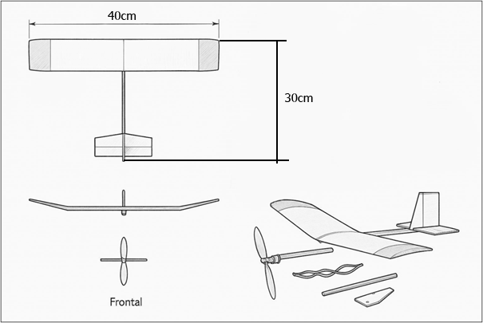
Figura 1 - Projeto Conceitual

2.4 Estrutura do produto
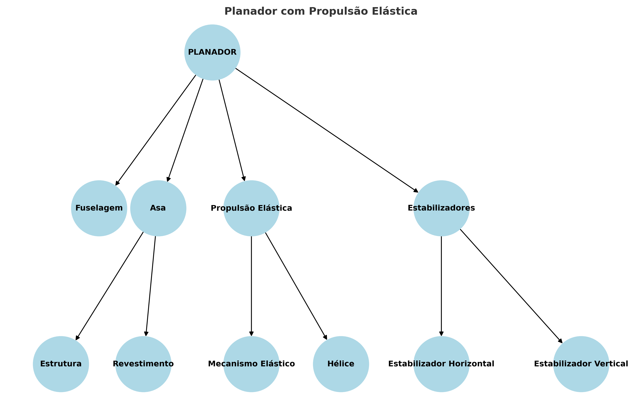
Figura 2 - Diagrama do projeto
Esse diagrama apresenta a estrutura do planador com propulsão elástica, destacando seus principais componentes e subcomponentes.
- No nível superior, está o Planador, que representa o conjunto completo da aeronave.
- A partir dele, são organizados os quatro sistemas principais:
  - Fuselagem: responsável por sustentar e conectar os demais elementos.
  - Asa: subdividida em Estrutura e Revestimento, que garantem a sustentação aerodinâmica.
  - Propulsão Elástica: formada pelo Mecanismo Elástico e pela Hélice, que fornecem a força propulsora.
  - Estabilizadores: divididos em Horizontal e Vertical, que asseguram a estabilidade e o controle do voo.
Essa organização em blocos facilita a visualização da composição do planador, mostrando de forma clara como cada subsistema se integra para garantir o funcionamento e desempenho da aeronave.

2.5 Detalhamento do projeto
Nesta etapa busca-se evidenciar as dimensões, materiais, formas construtivas e particularidades de cada elementos de modo que haja clareza e precisão no processo de fabricação e montagem. Assim assegurando que o produto siga as especificações ditas nas fases anteriores.

- Asa:
Função: Gera sustentação para manter o planador em voo.
Material: Poliestireno extrudado XPS recoberto por papel.
Características: Asa de grande envergadura, leve, com perfil aerodinâmico simples.

- Fuselagem:
Função: Suporta as asas, estabilizadores e componentes de controle.
Material: Madeira.
Características: Estrutura alongada, de formato retangular, projetada para reduzir o arrasto aerodinâmico e oferecer rigidez estrutural.

- Estabilizadores:
Função: superfície aerodinâmica fixa que ajuda a manter o voo estável e controlado.
Material: Poliestireno extrudado XPS recoberto por papel.
Características: Superfície de controle localizada no estabilizador horizontal, pequena e leve, permitindo ajustes de ângulo durante o voo.

- Propulsão elástica:
Função: Armazena energia mecânica através de uma torção. Quando o elástico é solto, ele libera essa energia, fazendo com que as hélices ou o sistema de propulsão girem e impulsionem o planador para cima.
Material: Elástico (Borracha de látex).
Características: Elástico (garrote) com 15cm de comprimento e 11mm de diâmetro.

- Hélice:
Função: Função da hélice é gerar empuxo, que é a força que empurra o aeromodelo para frente. Isso é feito devido ao princípio da ação e reação.
Material: Plástico (Polipropileno PP)
Características: Hélice de brinquedo de 17cm de largura

2.6 Memorial de cálculos
Como parte fundamental do funcionamento de uma aeronave, ou no caso deste trabalho um aeromodelo, podemos apresentar as forças atuantes.
São elas: tração, arrasto, peso e sustentação, como mostra a imagem abaixo.

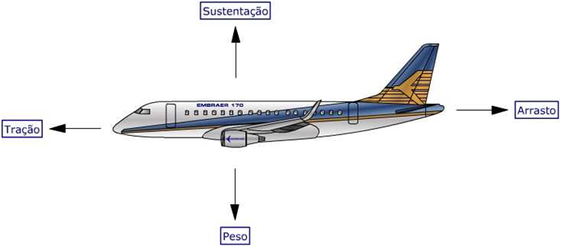
Figura 3 - Eixos do avião

Sustentação
A sustentação é a força que faz o avião subir e se manter no ar. Ela acontece por causa do formato das asas, que são desenhadas para fazer o ar passar mais rápido por cima do que por baixo. Isso cria uma diferença de pressão que “empurra” o avião para cima.

Peso
O peso é a força da gravidade puxando o avião para baixo. Tudo que tem massa tem peso, e no caso do avião, ele precisa de sustentação suficiente para vencer essa força e conseguir voar. É como quando você joga um papel para cima: ele sobe, mas o peso o faz cair.

Tração
A tração é a força que empurra o avião para frente. Nos aviões grandes, ela vem dos motores. No caso do planador com propulsão elástica, ela vem do elástico que gira a hélice. Sem tração, o avião não sairia do lugar — é como o motor de um carro que faz ele andar.

Arrasto
O arrasto é a resistência do ar contra o movimento do avião. É como quando você coloca a mão para fora do carro em movimento e sente o vento empurrando. O avião precisa vencer esse arrasto para continuar voando para frente com eficiência.

2.7 Ficha ou roteiro de execução
Nessa etapa do projeto, iniciamos cortando o material das asas e dos estabilizados, a chapa de poliestireno extrudado XPS recoberto por papel, no tamanho bruto de 42cm x 29,7cm. A asa foi recortada nas medidas de 40cm de envergadura por 6,5cm de largura.
Após o recorte da asa, recortamos a madeira da fuselagem do aeromodelo na medida de 30cm de comprimento. A madeira utilizada foi lixada para poder encaixar no conjunto da hélice, ficando no final com 6,5mm de largura e 4mm de espessura.
Depois de ter a asa e a fuselagem nas medidas finais, iniciamos o processo de recorte dos estabilizadores vertical e horizontal. Ambas as partes foram confeccionadas no formato trapezoidal, conforme a imagem abaixo:

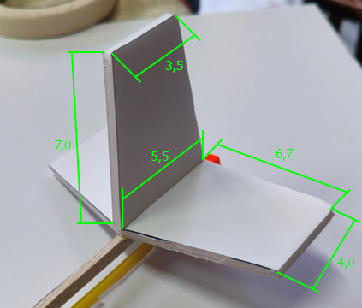
Figura 4 - Medidas dos estabilizadores
Em seguida, prosseguimos com a montagem das partes prontas: asa, estabilizadores, fuselagem, sistema de propulsão e hélice.
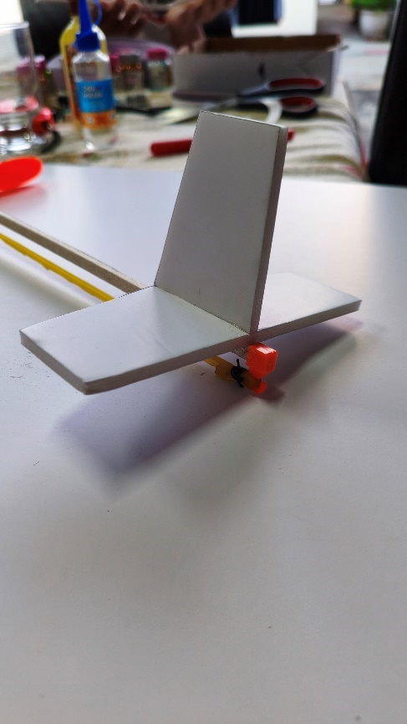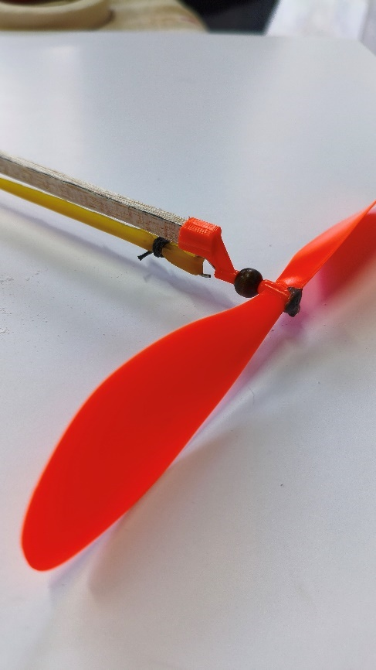
Figura 5 - Detalhe do processo de montagem
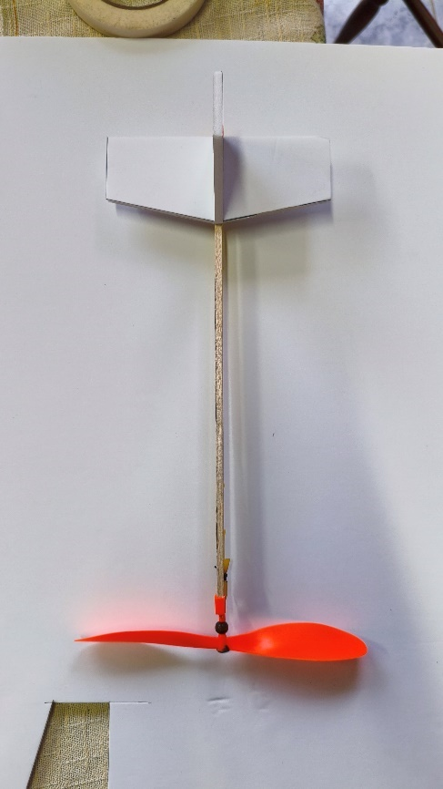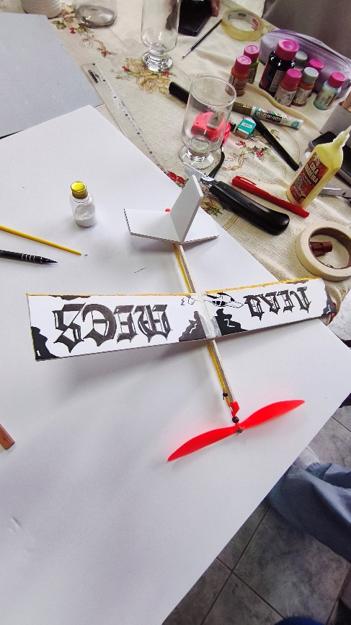
Figura 6 - Detalhe do processo de montagem 2
Neste ponto da montagem do aeromodelo, as principais partes do aeromodelo já estão prontas. Ajustes minuciosos e detalhados foram necessários para que chegasse no resultado final esperado pela equipe.

2.8 Prototipagem
Para este projeto, não foram feitos protótipos ou aeromodelos de teste. O produto final foi o único criado. A asa, estabilizadores e a fuselagem sofreram alteração no material a ser utilizado. De primeiro momento, a asa seria confeccionada em isopor (poliestireno expandido EPS), mas sua resistência era muito baixa, resultando em quebras constantes e não suportava o peso de toda a estrutura restante. Os estabilizadores foram alterados conforme o material da asa, e também, pelos mesmos problemas identificados. Já a fuselagem, ainda que feita de madeira, encontramos uma mais leve, com a resistência similar a inicial.

2.9 Testes (Try out)
Após a confecção do aeromodelo já em seu estágio final, foram realizados os testes de voo e resistência da asa, dos estabilizadores, e do sistema de propulsão. Os testes de voo podem ser observados na tabela abaixo:

Número do teste | Distância (em metros) aproximada
Teste 01 | 3 metros
Teste 02 | 6 metros
Teste 03 | 2,5 metros
Teste 04 | 2 metros
Teste 05 | 3 metros
Teste 06 | 2 metros
Teste 07 | 6 metros
Teste 08 | 5,5 metros
Teste 09 | 8 metros
Tabela 1 - Resultado dos testes
Todos os testes realizados foram gravados em formato de vídeo e serão apresentados na Sprint final de entrega deste projeto.

2.10 Planilha de custos
A ideia deste projeto foi desenvolver e construir um aeromodelo utilizando, em sua maior parte, materiais reaproveitados, visando a um custo quase zero para aqueles que desejassem reproduzi-lo. Infelizmente, não foi possível obter esse objetivo de baixo custo. Conforme mostra a tabela abaixo, os custos de materiais foram os seguintes:

Material | Custo
Isopor (Poliestireno expandido EPS) | R$ 9,30
Isopor (Poliestireno extrudado XPS) | R$ 18,90
Conjunto de hélice e propulsão | R$ 26,99
Materiais de confecção (Colas, tintas, tesoura, etc) | R$ 31,00
Total final | R$ 86,19
Tabela 2 - Tabela de custos
O custo final do projeto pode ser minimizado se visado reaproveitar os materiais, e não adquirir outros desnecessariamente, como foi o caso do isopor. Se reaproveitado, o custo pode ser de R$ 50 aproximadamente.

2.11 Projeto final
Nesta parte final do trabalho, apresentamos imagens do resultado deste projeto: o planador com propulsão elástica. De acordo com as especificações e características requisitadas pelos professores, o aeromodelo foi produzido utilizando apenas os materiais permitidos para este projeto.

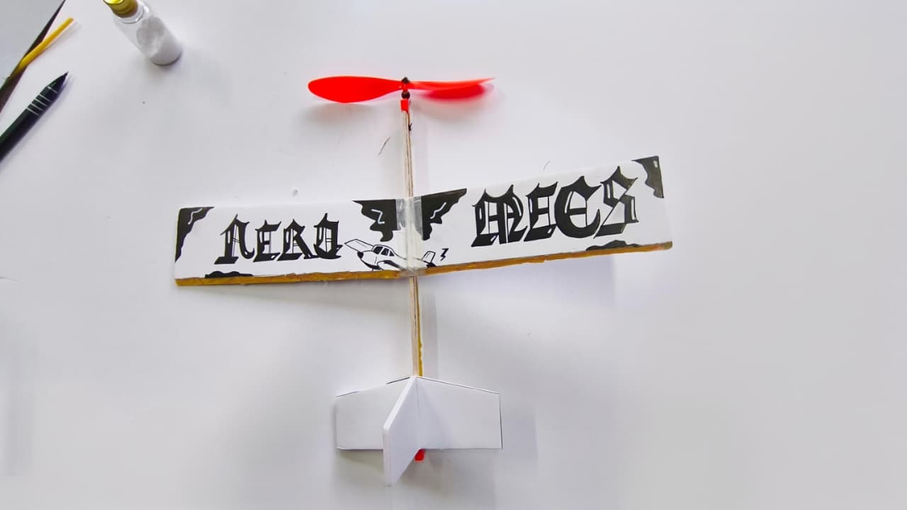
Figura 7 - Projeto final

Alguns dos requisitos presentes no documento inicial fornecido pelos professores foram:
- Envergadura máxima do planador: 40 cm;
- Propulsão elástica;
- Identificação do minimodelo com o nome e o número da equipe;
- O minimodelo deverá ser um monoplano com apenas uma hélice.

Foram nesses — e em outros — requisitos que nos baseamos para a construção do planador.

CONCLUSÃO
Assim como em qualquer projeto, o mais importante é o trabalho em equipe. Mesmo com a divisão de tarefas entre os integrantes, a colaboração precisa permanecer constante. Desde o início do semestre, todos se mostraram dispostos e prestativos na execução deste projeto de aeromodelo, e ficamos imensamente satisfeitos com o resultado obtido. A princípio, acreditávamos que não seria possível fazer com que o planador realizasse sequer um simples voo — ou, como indica seu nome, que ele realmente planasse. Porém, conforme o projeto foi tomando forma, nossa confiança aumentou. Após a conclusão da etapa final de montagem, durante o primeiro teste de voo, ficamos surpresos ao ver que o projeto havia tomado forma e cumprido seu propósito inicial: o aeromodelo planou, ainda que por uma distância curta. Esse resultado, embora simples, representou um marco importante para a equipe, demonstrando que o empenho de cada integrante e as decisões tomadas ao longo do processo foram eficazes. Além disso, o projeto nos proporcionou experiência prática, maior entendimento sobre aerodinâmica e estrutura de aeronaves, e reforçou a importância de planejamento, comunicação e aprendizagem contínua. Concluímos, portanto, que o objetivo foi alcançado e que os conhecimentos adquiridos servirão de base para futuros projetos ainda mais desafiadores.

